一、现存系统问题跟进（20170515）

1. **产品数据-全部数据-中加入“一批资料索取时间、一批资料到达时间、二批资料索取时间、二批资料到达时间”四列数据，同时显示在市场部数据中，由市场部权限以日期形式点选。**
2. **取消现全部数据和申报部数据栏目中填写的“意见内容”项。直接在资料查询-审评意见查询-审评意见添加录入，同时增加“产品编号”项，以此项为关键项与产品数据中的产品进行关联，在查看配方链接后增加查看意见链接。**
3. **产品编号和中文名称无法搜索出对应信息，现：产品编号输入****G2017，搜索结果为空；中文名称输入霜，搜索结果为空。（这都是完全匹配，你输的这些信息就不是完整的产品编号和产品中文名称）。**

**需要增加模糊搜索功能，产品编号输入G2017，搜索结果应显示所有2017年产品；中文名称输入霜，搜索结果应显示所有属性名为霜的产品。**

1. **产品数据需设置批量导入功能，按照系统总表填写模板上传导入。**
2. 部分配方上传显示系统内部错误。（配方是否符合导入标准，如不符合请更正后在导入，若符合请给我具体的配方信息，我需要比对）

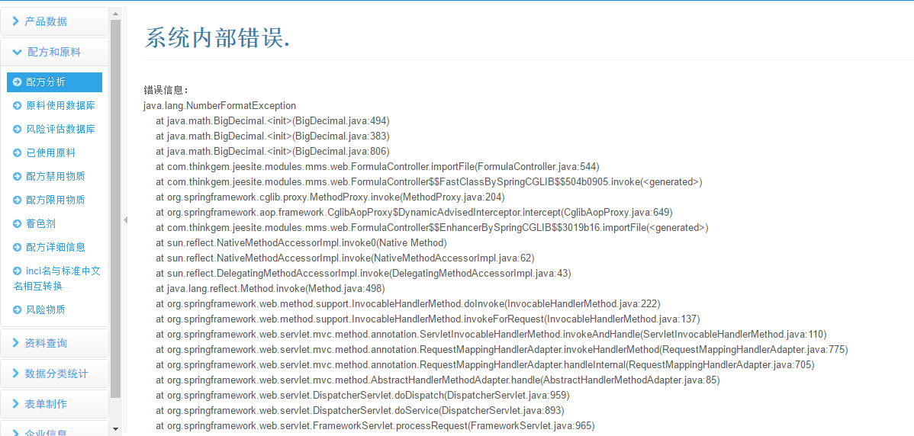

1. 悬浮配方窗口需要可最大化功能，现拖动悬浮窗后窗口内位置拖动条消失。（滚动条不会消失，点一下就会出来，这个窗口不适合放大）

现拖动悬浮窗后变成以下页面，没有滚动条。此窗口需要显示出完整的配方，请协助增加窗口最大化功能或调整悬浮窗显示区域。

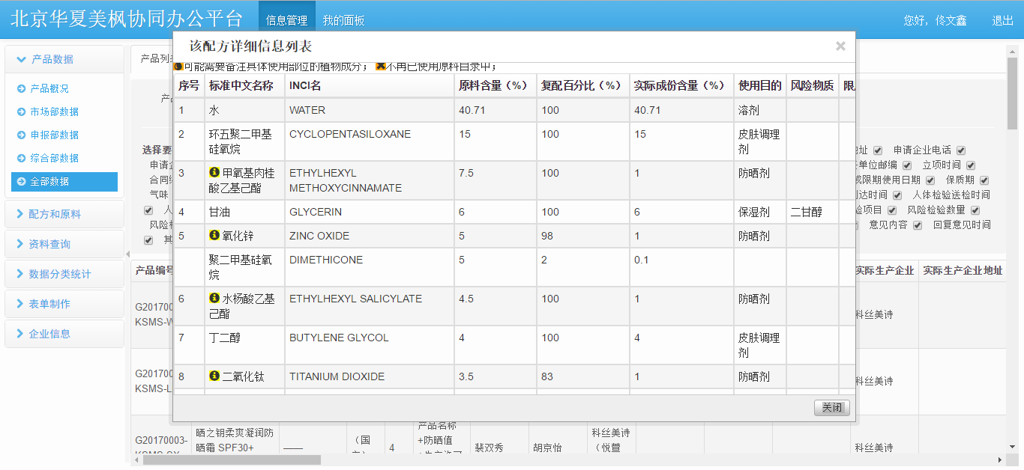

7、办理时限项提示功能需按如下设置

|  |  |  |
| --- | --- | --- |
| **序号** | **办理时限显示内容** | **判定项** |
| 1 | 送检，剩7天 | 来样时间选择后显示，倒计时。超出上述时限以红色加粗字体显示产品数据。 |
| 2 | 申报，剩7天 | 送行政许可检验时间选择后显示，倒计时。超出上述时限以红色加粗字体显示产品数据。 |
| 3 | 回复意见，剩30天 | 下意见时间选择后显示，倒计时。超出上述时限以红色加粗字体显示产品数据。 |
| **4** | **办理批件延续** | **取得批件时间选择后加3个自然年，超过此日期后显示。** |

二、新发现问题（20170515）

1、产品数据-产品状况页面的产品状态判定逻辑有误，请按照下列逻辑整理：

|  |  |  |  |
| --- | --- | --- | --- |
| **状态**  **显示内容** | **判定项** | **项目进度条**  **显示比例** |  |
| 初审 | 仅立项时间一项有日期数据 | *20%* |  |
| 送检 | 立项时间和来样时间两项有日期数据 | *40%* |  |
| 申报 | 立项时间、来样时间、申报时间三项有日期数据 | *60%* |  |
| 完善资料 | 下意见时间项有日期数据 | *80%* | 橙色标记 |
| 取得批件 | 取得批件时间项有日期数据 | *100%* | 绿色标记 |
| 不予批准 | 备注有“不予批准”字段 | *100%* | 红色标记 |
| 终止申报 | 备注有“终止申报”字段 | *100%* | 灰色标记 |

现在册产品信息错误举例：

（1）G20170001-KSMS-WH已输入取得批件日期，应显示100%进度，产品状态应为取得批件，同时绿色标记；办理时限项应不显示任何信息。

（2）G20170003-KSMS-SX已输入取得批件日期，产品状态应为取得批件，同时绿色标记

2、所有删除链接点击后以悬浮窗提示“是否确认删除”并设”确认”、“取消”按钮。点击确认后再进行删除操作。

(请指出哪个位置需要添加，具体一点，不要说概括的词)

3、政策法規查询页面的序号也是10号以后排序有误。不显示更新时间，变为文件来源。在添加页面也对应增加此项，为下拉菜单点选“国内”或“国外”即可。

文号设为唯一项，重复输入提示“文件已存在”。

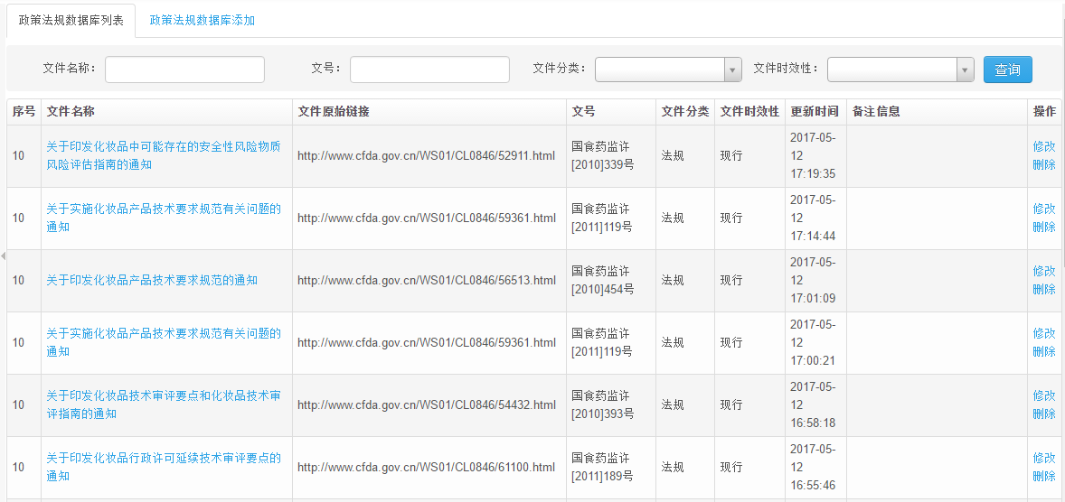

政策法規上传的附件与文件名称不对应，需要建立对应关系。(这是两个字段，文件名称需要手动填写，建立不了对应关系，下载的文件文件名称就是手动输入的文件名)

点选文件名可下载对应的文件。

文件名称和文号搜索项设置为模糊搜索